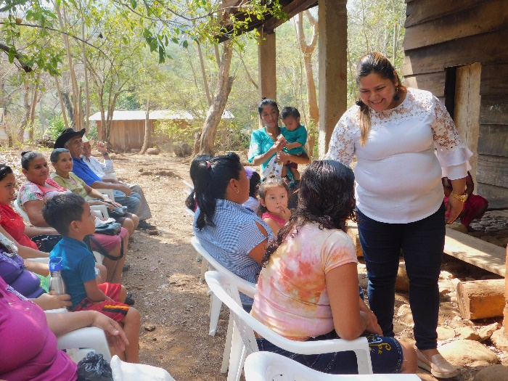
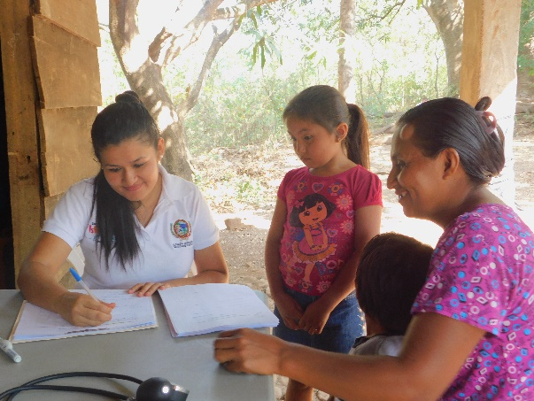
Brigada Médica Los Encuentros Acachapa

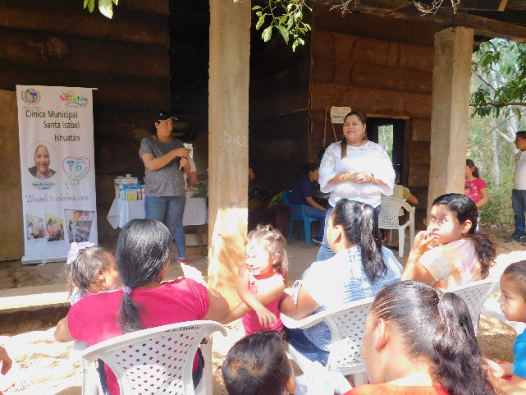
ANOTACIONES

BIENVENIDA POR ALCALDESA FLOR NAJARR0

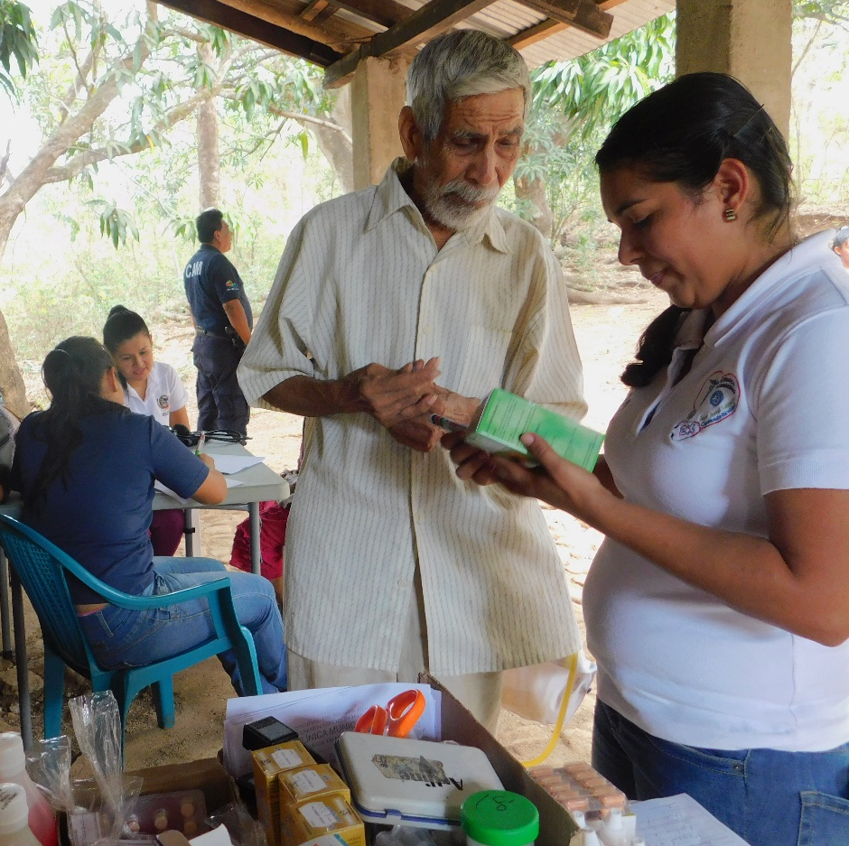

ASESORIA POR ALCALDESA Y UNIDAD DE LA MUJER
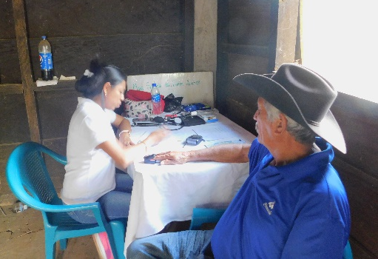

CONSULTA MEDICA DRA, FATIMA PEREZ
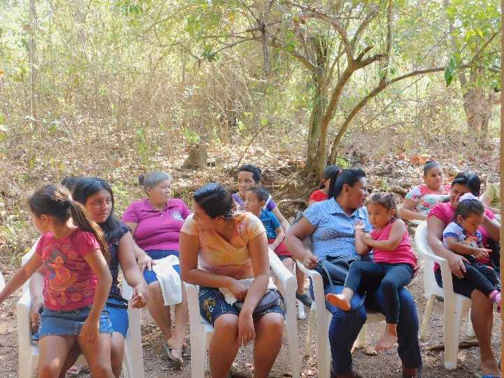
ENTREGA E INSTRUCIONES PARA TOMAR LOS MEDICAMENTOS POR PARTE DE ENFERMERA DE LA CLINICA MUNICIPAL

ASISTENCIA

6. Desglose de Brigada Médica Caserío Los Encuentros, beneficiando a comunidades de los caseríos, Los Encuentros y El Amparo Cantón Acachapa

Fecha | Lugar | Sexo | Edad | Total
02 de Marzo 2019 | Acachapa. Los Encuentros | Niñas |  | 18
 |  | Niños | 0-18 años | 18
 |  | Mujeres | 19-59 | 29
 |  | Hombres | 19-56 | 3
 |  | Mujeres | 60+ | 2
 |  | Hombres | 60+ | 3
 |  | Total |  | 73

